LM, 2º EP Examen de Teoría, 1ºª Ev.
Nombre:

1º Realiza las escalas: Reb M, Fa# m mel, Si M, Mib m arm.


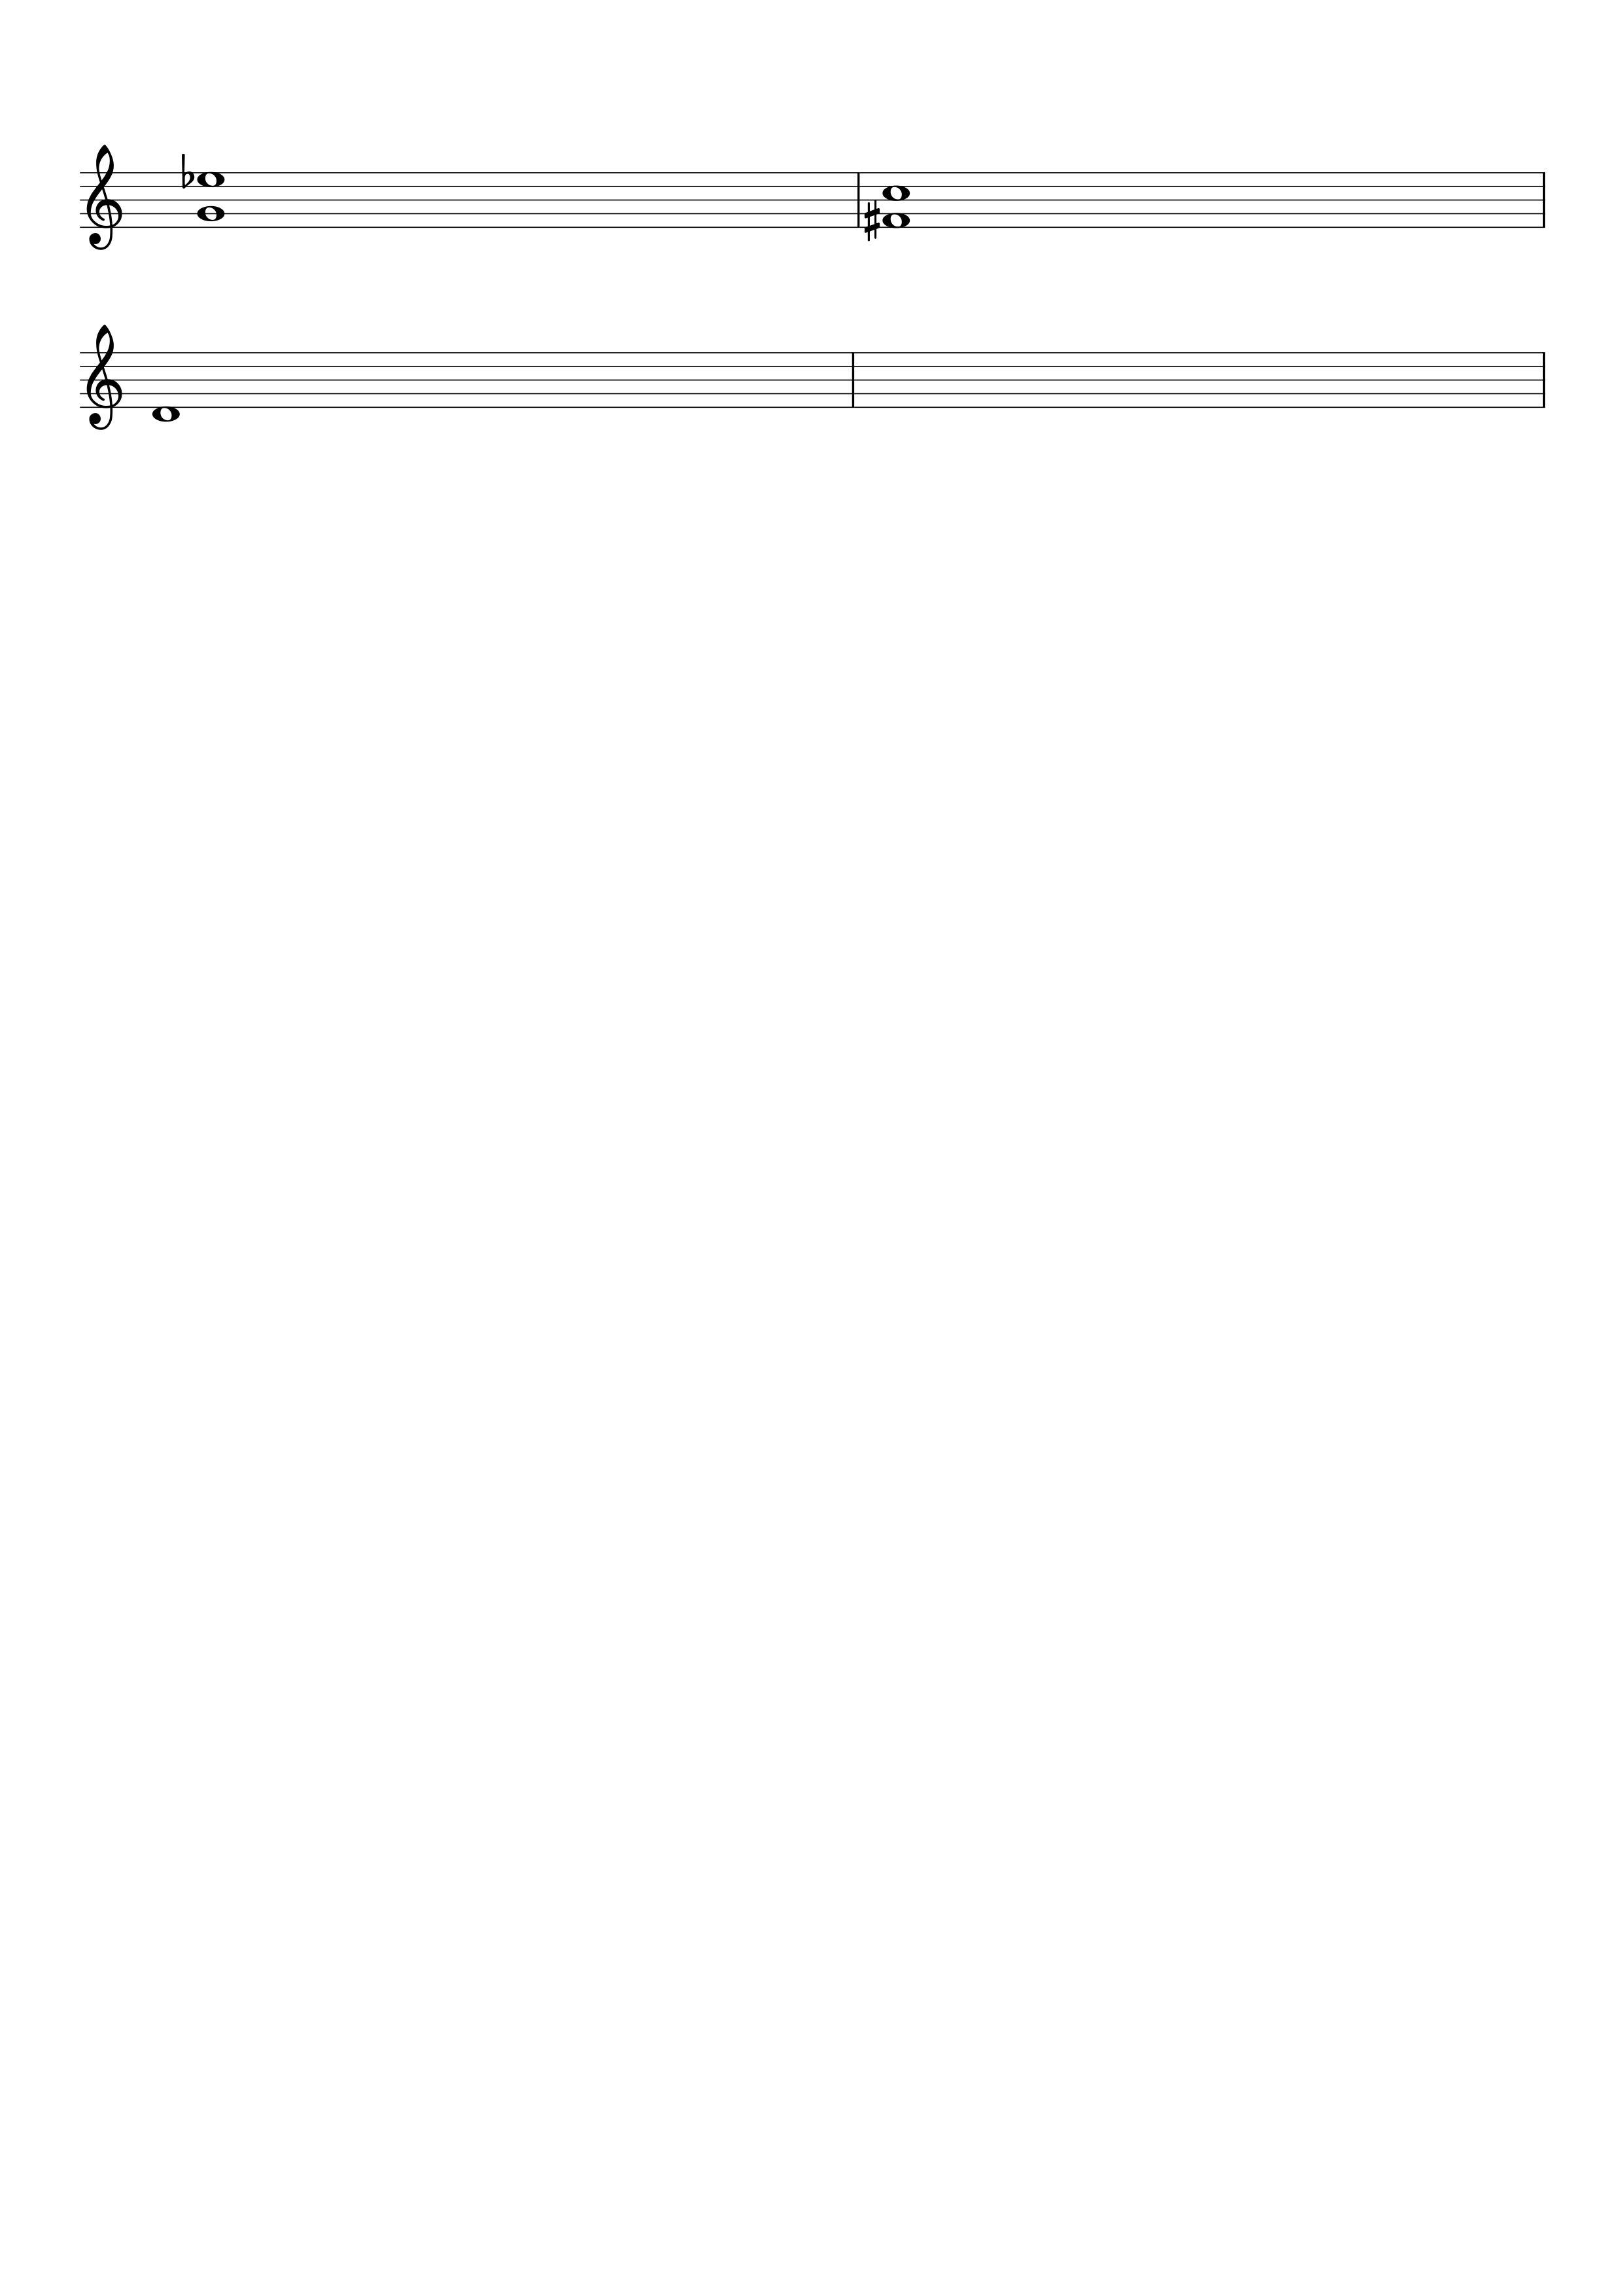
2º Analiza y realiza estos intervalos:

7ªm asc. Invierte y califica el int. anterior


3º Analiza y realiza estos acordes:
7ª dis. E.F. en Si m. Pm. 2ª inv. En Re M.

4º Analiza y realiza estas cadencias:

SemiCadencia LaM Plagal Sol m

5º Explica los dos tipos de acordes cuatríadas que conoces y pon dos ejemplos de cada (detrás).


Dictado a 2 Voces:

